Descrizione: ALSTOM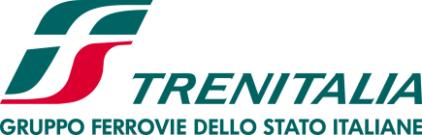

Roma, 12 giugno 2013

**INVITO STAMPA**

**Alla scoperta del nuovo treno regionale Alstom per Trenitalia**

**Savigliano (CN), 25 giugno 2013**

Alstom sta producendo nella fabbrica di Savigliano 70 nuovi treni destinati al trasporto regionale e metropolitano di Trenitalia.

Sicuri, confortevoli e innovativi, i nuovi convogli eleveranno qualità e affidabilità della flotta regionale della società di trasporto del Gruppo FS Italiane.

Siamo lieti di invitarti alla fabbrica Alstom di Savigliano per visitare le linee di produzione del nuovo treno e vedere, in anteprima, le prime vetture.

È prevista la partecipazione di Mauro Moretti, amministratore delegato del Gruppo Ferrovie dello Stato Italiane.

Seguirà  a breve un programma dettagliato della giornata.

**Ai giornalisti interessati sarà garantito il trasferimento tra Roma/Milano/Torino e Savigliano.**

**Daniela Pradella**

Ufficio stampa Alstom Italia

Tel. 02 24 348 4493 – Cell. 348 2586205

[daniela.pradella@alstom.com](mailto:daniela.pradella@alstom.com)

Ufficio Stampa Trenitalia

[**ufficio.stampa@trenitalia.it**](mailto:ufficio.stampa@trenitalia.it)

06 4410. 5355 – 5929 – 5648 –6042